

Colegio Parroquial Nuestra Señora del Refugio

Actividades de Continuidad Pedagógica

- Curso: 2ES

- Asignatura: Físico-Química

- Docente: Juan Ignacio Rosso

Actividad N° 1: Gases - Soluciones

- Resolver los siguientes ejercicios de Gases:

- Datos:  P₁ = 1000 mmHg  V₁ = 1,8 litros  T₁ = 30° C  P₂ = ? en hPa  V₂ = V₁ / 2  T₂ = 55° C | - Datos:  P₁ = 500 mmHg  V₁ = ? en cl  T₁ = 48° C  P₂ = 2 P₁  V₂ = 0,53 Dal  T₂ = 310° K

Datos y fórmulas de utilidad
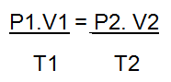
Ecuación General de los Gases:

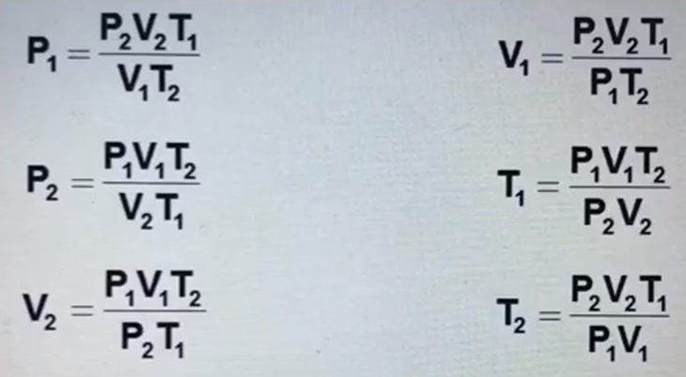
Equivalencias de Presión:

1 Atm = 760 mmHg

1 Atm = 1013 hPa

Tabla de equivalencias de Volumen:
Equivalencia de Temperatura: °C + 273 = °K Kl – Hl – Dal – Litro – dl – cl – ml

- Resolver los siguientes ejercicios de Soluciones:

- Se disuelven 340 gramos de sal en 2710 gramos de agua. Si la densidad de la solución es 1,3 g/cm³:

- Calcular % m/m.

- Calcular % m/v.

- Un adulto ingiere 75 cm³ de alcohol al consumir 4 vasos de 145 cm³ de una bebida alcohólica. Calcular su graduación.

- Un adulto ingiere 165 cm³ de alcohol al consumir una bebida alcohólica cuya graduación es 46. Calcular cuántos vasos de 100 cm³ se sirvió.

- Fecha de Entrega: viernes 19 de mayo de 2023.

- Forma de Entrega: impresa, en mano al docente.

